Mérési jegyzőkönyv
A mérést végzők: Antal Mátyás, Péter Tamás, Ütő Bence
A mérés ideje: 2017. 05. 04.
A mérés helye: 1083 Budapest, Práter utca 50. PPKE ITK mérőlabor
Alkalmazott eszköz: mikrokontroller-panel, céláramkör, JTAG adapter
Mérendő objektum: Texas-alapú mikrokontroller és csatlakoztatott grafikus kijelző
A mérés célja: A mikroszámítógépek gyakorlati megismerése, egyszerűbb műveletek, időzítések megvalósítása, valamint az analóg/digitális átalakító megismerése.

Előkészületek:
A gyakorlatra való felkészülés során áttekintettük az előre megadott anyagot, a mikrokontroller leírását, annak utasításait. Az órán ezt a tudást volt lehetőségünk alkalmazni. Abban az esetben, ha elakadtunk a gyakorlatvezető segítségét kértük, vagy az internetet használva próbáltunk tovább haladni.
Feladatok
1.Feladat Feltételes vezérlés-átadás. Joystick kezelés I.
Az első feladat megoldására a kapott példaprogram alkalmas volt. A mérés során ennek működését elemeztük. A vizsgált programrészletet az (1.1 ábra) szemlélteti.
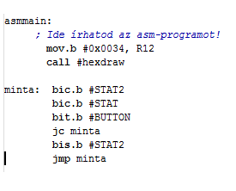(1.1 ábra)
A kódrészlet első két parancsa nullázza a P2Out és a P2DIR 1-es bitjét, ezzel kikapcsolva a LED-et. A bit.b parancs a carry bitbe tölti a joystick (P2IN) gombjának helyzetét. Gombnyomás esetén ennek értéke 0, különben 1. A jc paranccsal visszaugrunk a program elejére, ha a carry 1, vagyis nem történt gombnyomás. A parancs miatt a program csak akkor jut tovább, ha az előző feltétel hamis volt, azaz a gombot lenyomtuk, ekkor a LED kigyullad. Ezután a program visszaugrik az elejére, várva a következő gombnyomást.
2.Feladat Szám növelése gombnyomásra
A feladatot a (2.1 ábra) kódja szemlélteti.
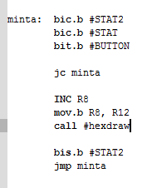(2.1 ábra)
Az előző feladathoz hasonlóan a gomb lenyomásától változó carry bit értékét vizsgáljuk. A jc minta paranccsal, amikor a carry értéke 1 (azaz a gomb nincs lenyomva) visszaugrunk a program elejére. Amennyiben a gombot lenyomjuk, s ennek következtében a carry bit értéke 0-ra változik a program futása a parancs után is folytatódik, itt a változónk értékét egyel megnöveljük, majd áttöltjük egy másik regiszterbe, hogy annak az értékét a hexdraw paranccsal a képernyőre írjuk. A másik regiszterbe való mozgatásra azért van szükség, mert a hexdraw parancs nullázza az adott regisztert, így az eredeti értékünk másképpen elveszne.
3.Feladat Szám kiírása decimális formában
A feladatot a (2.2 ábra) kódja szemlélteti.
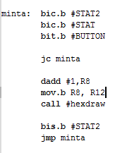(2.2 ábra)
A feladatot az előző programkód halvány változtatásával oldottuk meg. A szám kiírásához a BCD (Binary Coded Decimal) formátumot használtuk, valamint az ezzel működő DADD parancsot. Az előző programkód INC parancsát a DADD parancsra cseréltük. Mivel a formátum lényege, hogy hexadecimális formában tárol decimális adatot, így a felhasználó számára a megjelenített érték tízes számrendszerbelinek látszik.
4.Feladat Karakter változtatása joystickkel. Joystick kezelés II.
A feladatot a (3.1 ábra) kódja szemlélteti.
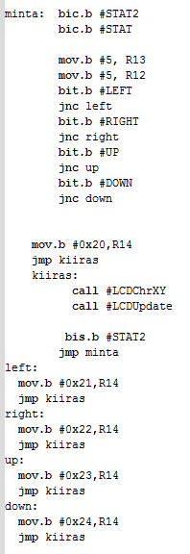(3.1 ábra)
A feladatban a korábbiakhoz hasonlóan a bit.b paranccsal a carry bitbe töltjük az adott irányú joystick gomb helyzetét, majd ezt vizsgáljuk. A jnc parancs segítségével, amikor az érték 0 (azaz, amikor az adott irányba el van mozdítva a joystick), az megfelelő funkcióra ugrunk. Ez az iránytól függően egy karaktert tölt be a később kiírásra használt regiszterbe, majd meghívja a szintén általunk létrehozott kiiras funkciót, mely a korábban feltöltött (R14) regiszter tartalmát a LCDhrXY, valamint az LCDUpdate parancsok hívásával a kijelzőre írja, majd visszaugrik a kód elejére, várva a további utasításokat.

